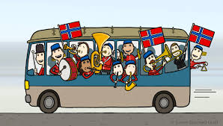
Arbeidsplan uke 19 1.trinn
Tema: 17.mai
 | mandag | tirsdag | onsdag | torsdag | fredag
1.økt  8.30-9.25 | Samling  -maisanger  Norsk  Carlsten  -Kartlegging | Samling  -maisanger  Norsk  Lesetrening  -inni min mors veske | Samling  maisanger  Matematikk  -matemagisk s. 148-149 | 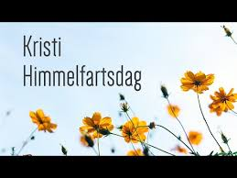
utetid
2.økt  9.45-10.30 | Tema  -17.mai  Salaby  -hvorfor feirer vi 17.mai  -grunnloven  Tegne/skrive i temaboka | TUR TIL ØYRA.  Vi tar med oss sekken, og drar til Øyra.  Ha med vanlig matpakke. | KOH  Tema: 17.mai  -flagg og mairoser  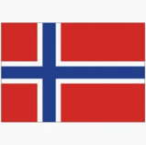  -maisanger
matpause
+ utetid
3.økt  11.20-12.15 | Matematikk  -matemagisk s. 146-147  -trekantet form | HUSK VANNFLASKE! | Poster ute i skolegården  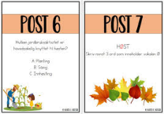
utetid
4.økt  13.15-14.00 | Krle  Ingen utenfor |  | Rydde i permer og skuffer.
NORSK: elevene har ulike lekser:
Imal: jobb 15 min med Imal hver dag.
ABCen: les to sider hver dag. Hver side skal leses 2-3 ganger.
Salto: Les minimum 2 tekster hver uke, og gjør oppgavene som hører til. Hver tekst skal leses 2-3 ganger (skriveboka må leveres hver fredag)
Ingen medlesingsbok denne uken.

Kunnskapsmål
Norsk: Også denne uka skal vi jobbe noe med leseforståelse. Vi øver på å skrive og lese ord og setninger. Carlsten kartlegging på mandag.
Matematikk: Nå skal vi lære om flate-former. Vi starter med trekantet og firkantet form.
Engelsk:
Krle: Vennskap, ingen utenfor
Tema: 17.mai
Sanger vi synger: Ja vi elsker, Småbarnas nasjonalsang, Enig og tro til Dovre faller.
Info
Hei.
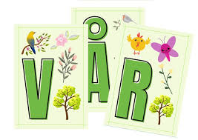
Vi drar til Øyra etter første økt på tirsdag. Elevene skal ha med vanlig matpakke.
NB! Husk vannflaske.

På torsdag er det Kristi himmelfartsdag, fridager på torsdag og fredag.

Ha ei fin uke 😊

Hilde, Aina, Guri, Åsta Johanne, Imira, Hilde og Lisbeth

